Εικαστικές τέχνες

Θέμα: Τα …. γραμματιζούμενα ρομπότ!

Τάξη: στ

Αγαπητοί μου καλλιτέχνες προσπάθησα να σας ετοιμάσω ένα μάθημα με ό,τι έχετε στο σπίτι με ένα πολύ ωραίο θέμα- τα ρομπότ!

Αρχίζουμε λοιπόν:

Μήπως μπορείτε να βρείτε ποια γράμματα κρύβονται στις πιο κάτω εικόνες; Για να δούμε: (σημειώστε τις απαντήσεις σας σε ένα τετράδιο -μπορεί και στο πρόχειρό σας):

|  |
| --- |
| ÎÎ¹ÎºÏÎ½Î± |
| ÎÎ¹ÎºÏÎ½Î±ÎÎ¹ÎºÏÎ½Î± |
| Γράψε τώρα και εσύ,( στο τετράδιό σου και πάλι), 3-4 αντικείμενα που υπάρχουν στο σπίτι σου και που «κρύβουν» κάποια γράμματα. |

* Ξέρετε ότι τα γράμματα κρύβουν και συναισθήματα, ανάλογα με το χρώμα ή το στυλ που επιλέγουμε να τα παρουσιάσουμε; Δέστε την πιο κάτω εικόνα και θα καταλάβετε τι εννοώ:

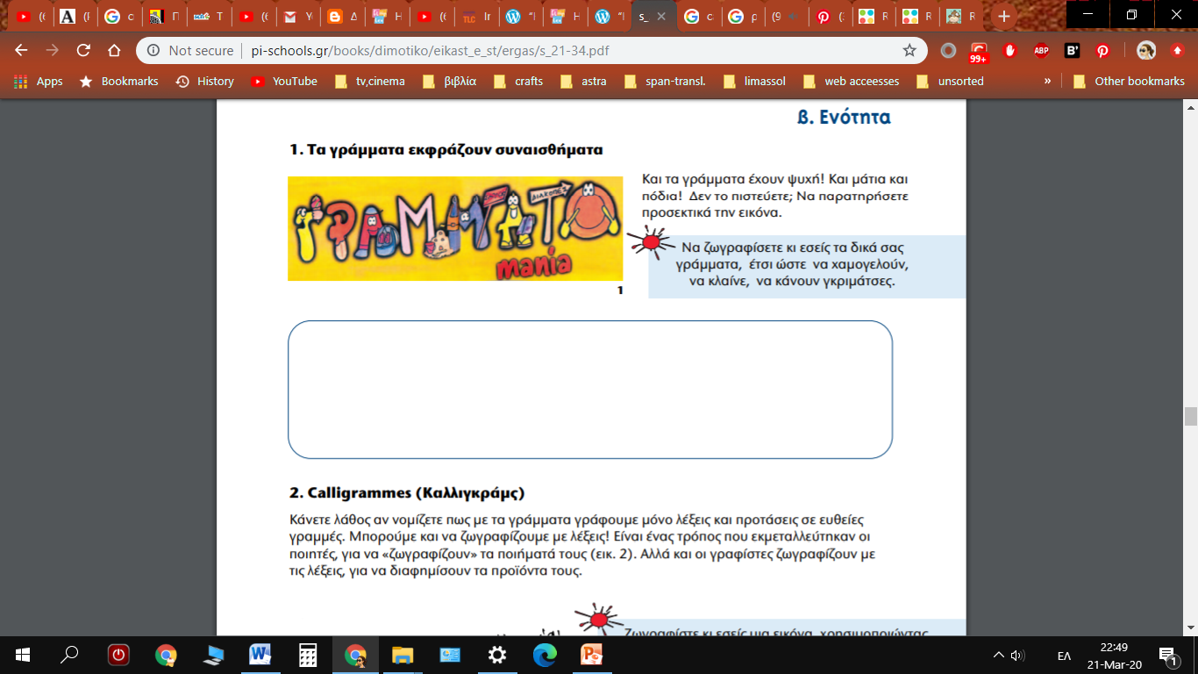

* Σημασία επίσης έχει και ο τρόπος που τα σχεδιάζω, όπως πιο κάτω:

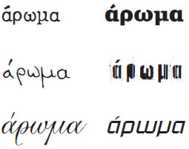

ή…

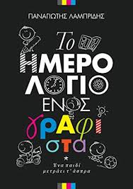

* Εργασιούλα: Τώρα θα προσπαθήσεις στο τετράδιο σου ή σε μια κόλλα χαρτί να γράψεις τη λέξη «Ρομπότ» με κεφαλαία ή μικρά γράμματα με το δικό σου ξεχωριστό τρόπο επιλέγοντας εσύ ποια χρώματα –μορφή-ύφος θέλεις να χρησιμοποιήσεις ! καλή δουλειά!!!
* Εργασιούλα 2: Και τώρα κάτι διαφορετικό: Πάμε να γνωρίσουμε τα Καλλιγκράμς (Calligrams):Με αυτό τον τρόπο μπορούμε να γράψουμε κάτι λίγο αλλιώτικα: είναι λες και ζωγραφίζουμε με λέξεις που δεν βρίσκονται πάντα σε ευθείες γραμμές:

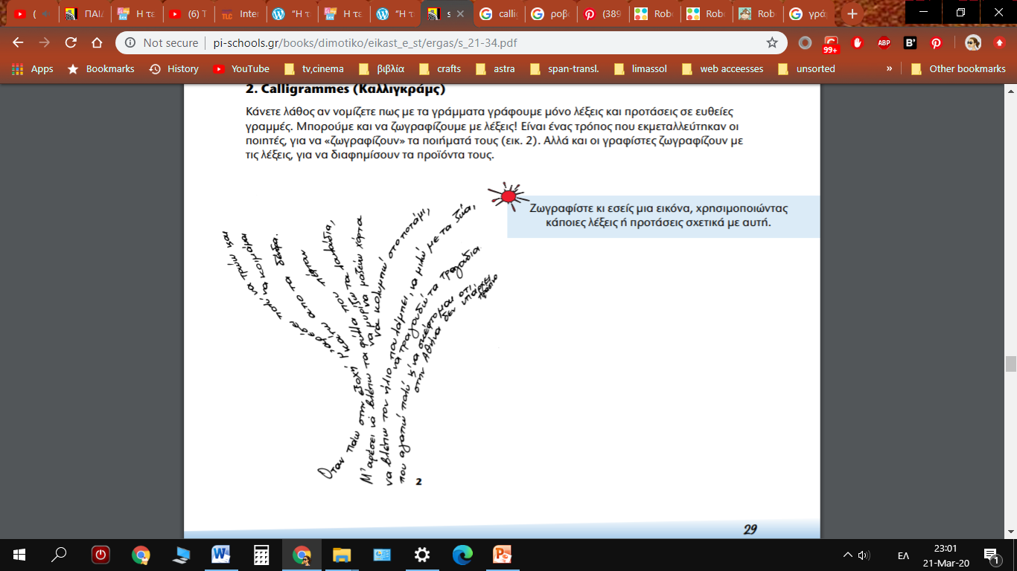

δες και άλλα παραδείγματα:

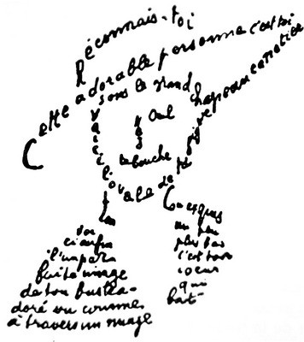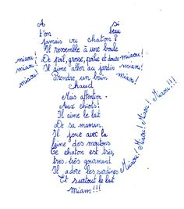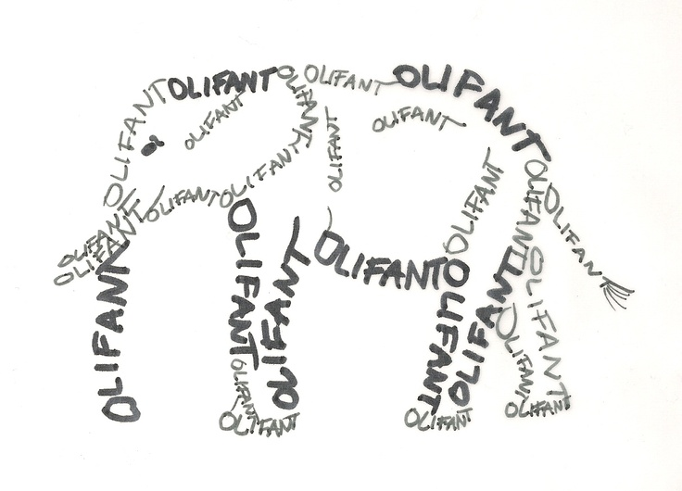

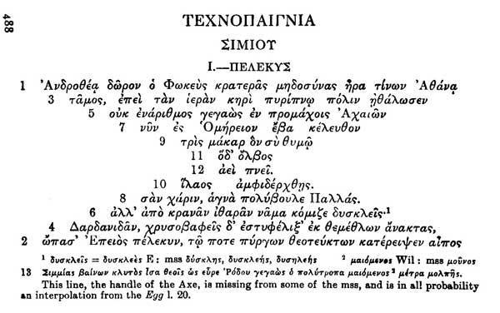

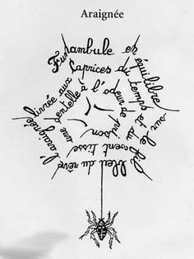

Τώρα που είδες όλα αυτά τα παραδείγματα νομίζω πως ήρθε η ώρα να φτιάξεις και εσύ το δικό σου Καλλιγκράμ με μορφή ρομπότ! Πάρε χαρτί και μολύβι, τα χρώματά σου, την υπομονή και τη φαντασία σου και δημιούργησε το δικό σου αλλιώτικο ρομπότ!

Καλή σου επιτυχία! Ανυπομονώ να δω τις δικές σου δημιουργίες!!!

